Arctic Skills 2016

Finnmarksmesterskap i
Bilskade, lakk og karosseri Vg2

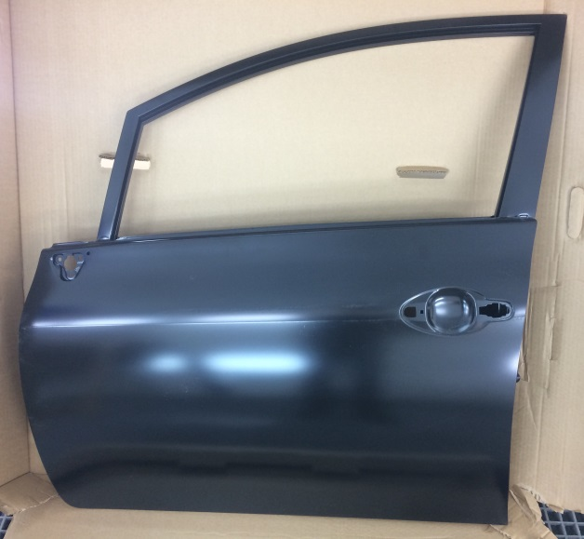
Oppgave:
Løs del
Skade ca. 3 cm i diameter
- 1 stk dør med liten skade

Produkter og prosesser
I skolekonkurransen blir det brukt produkter fra R-M. Alle arbeidsoperasjoner beskrevet i «tekniske datablader» som du finner på lakkleverandørens hjemmeside http://www.rmpaint.com/no/ og vil ha tilgang til før og under konkurransen. I «tekniske datablader» er korrekt framgangsmåte beskrevet, og bedømmelsen blir i henhold til det.

Slipemateriell, verktøy og arbeidsplasser blir klargjort på forhånd.

Tidsplan
Oppgave |  | Tidsplan | Maks poengsum
A | Rett fordør | 0800 – 0900 | 19
 | Oppstart kantine | 0900 – 0925
B | Sprøyt fyller på forskjerm | 0925 – 1100 | 22
 | Felles lunsj | 1100 – 1130
C | Lakker forskjerm | 1130 – 1400 | 25
 |  | 5 timer | Totalt 66

Oppgave
Oppgave A
Rett skade på dør.
Sparkle med STOP UNI og puss slik at det er klart til å legge fyller.
Bedømmelse: Ikke gå videre før du er bedømt.
Oppgave B
Sprøyt syregrunning EUROFILL, hvor det er nødvendig
Sprøyt PERFECTFILLER etter produsentens beskrivelse
Bedømmelse: Ikke gå videre før du er bedømt.
Oppgave C
Slip fyller
Bland og sprøyt baselakk ONYX HD etter produsentens beskrivelse
Bland og sprøyt klarlakk CHRONOLUX etter produsentens beskrivelse

Til denne oppgaven bruker vi dommerskjema A, B og C
Bilskade, lakk og karosseri
Skolekonkurranse/kvalifisering til Finnmarksmesterskap og ArcticSkills 2016
Deltakers Navn | Skole | Dommerskjema  oppgave
 | Kirkenes VGS, 2BLA | A

Bil/ Komponent | Oppretting løs forskjerm

Forberedelsestid | 0 min
Pausetid | 0 min
Oppgavens lengde | 120 min
Total oppgavetid | 300 min

Oppgaveseksjoner / poengfordeling |  | Maksimal poengsum
A1 | Helse, miljø, sikkerhet og arbeidsstruktur | 4
A2 | Vask | 2
A3
A4 | Sliping | 4
A5 | Sparkling | 4
A6 | Puss av sparkel | 5
Oppgave Total |  | 19

Oppgavebeskrivelse:
- Rett bulk på skjerm med egnet retteverktøy
- Sparkle skadested
- Slip sparkel og klargjør til fyller
Deltakers Navn | Skole | Dommerskjema  Oppgave
 | Kirkenes VGS, 2BLA | A

Gruppe ID | Beskrivelse | Bedømmingskriterier |  | Max Poeng | Oppnådd Poeng
A | Retting av skade |  |  | Navn:
A1 | HMS  Det kan trekkes flere poeng for grove/ gjentatte sikkerhets/helse brudd | Det trekkes 1 poeng for  Manglende bruk av hansker  Manglende bruk av maske  Manglende bruk av arbeidsklær  Manglende bruk av avsug  Rot på arbeidsplass |  | 4
A2 | Vasking  med PK 700 før start | Er delen skikkelig rengjort  Ikke fjernet limrester – 1poeng  Ikke vask før retting/sliping - 1poeng |  | 2
A3
A4 | Sliping | Ikke slip rein bulk i bunn – 2 poeng  Feil bruk av slipemaskin – 1 poeng  Sliper for stort område – 2 poeng  Uslipt før sparkling -1 -2 |  | 4
A5 | Sparkling | Manglende støvfjerning -1 poeng  For lite/mye herder – 2poeng  Porer i sparkel – 2 poeng  3.gangs sparkling – 2 poeng |  | 4
A6 | Puss av sparkel | Ingen trekk med riktig avtrapping  Begynner for fint/grovt -2 poeng  Avslutter for fint grovt – 2 poeng  Sliper for stort område – 1 poeng  Bulk igjen etter sliping – 2 p. – 3p.  Blank rand – 1p per felt |  | 5
Sub | Deltageren totale poeng for sprøyting av fyller |  | Poengsum | 19

Bilskade, lakk og karosseri
Skolekonkurranse/kvalifisering til Finnmarksmesterskap og ArcticSkills 2016
Deltakers Navn | Skole | Dommerskjema  Oppgave
 | Kirkenes VGS, 2BLA | B

Bil/ Komponent | Fyller løs fordør

Forberedelsestid | 0 min
Pausetid | 15 min
Oppgavens lengde | 60 min
Total oppgavetid | 300 min

Oppgaveseksjoner / poengfordeling |  |  | Maksimal poengsum
B1 |  | Helse, miljø, sikkerhet og arbeidsstruktur | 4
B2 |  | Vask | 2
B3 |  | Sliping | 4
B4 |  | Bland syregrunning | 2
B5 |  | Sprøyt syregrunning | 4
B6 |  | Bland fyller | 2
B7 | Sprøyt fyller |  | 4
B8
Oppgave Total |  |  | 22

Oppgavebeskrivelse:
- Gjør klar skjerm til fyller
- Bland og sprøyt syregrunning
- Bland og sprøyt fyller
Gruppe ID | Beskrivelse | Bedømmingskriterier |  | Max Poeng
B | Sprøyting av fyller |  |  | Navn
B1 | HMS  Det kan trekkes flere poeng for grove sikkerhets/helse brudd | Det trekkes 1 poeng for  Manglende bruk av hansker  Manglende bruk av maske  Manglende bruk av briller  Manglende bruk av arbeidsklær  Rot |  | 4
B2 | Originallakk gjennomslipt uten grunn.  Kandidat forklarer hvis det er nødvendig | Det trekkes et poeng per gjennomsliping  Det trekkes et poeng per uslipte felt  Det trekkes et poeng ved bruk av feil slipepapir |  | 4
B3 | Vask med PK 2000 | Vask med PK 700 -1  Ingen vask -2 |  | 2
B4 | Bland syregrunning | Det trekkes 1 poeng for feil blanding  Feil blandingsforhold  Feil innhold  Blande for mye, -1p. pr dl |  | 2
B5 | Sprøyt syregrunning | Det trekkes 1 poeng for:  Manglende vask og støvtørk  Sig  Feil sprøyte  Manglende strøk  Ikke sprøytet på bart metall – 2 poeng |  | 4
B6 | Bland fyller | Det trekkes 1 poeng for feil blanding  Feil blandingsforhold  Feil innhold  Blande for mye, -1p. pr dl |  | 2
B7 | Sprøyt fyller | Meget pent, ingen trekk  Venter for kort/lenge mellom hvert strøk – 1 poeng  Litt struktur -2 poeng  Mye struktur – 4 poeng  Kun et strøk – 2 poeng  Sig – 2 poeng |  | 4
5 Min over tiden – 1 p
15 min over tiden -2 p
30 min over tiden -3 p
Sub | Deltageren totale poeng for sprøyting av fyller |  | Poengsum | 22

Bilskade, lakk og karoseri
Deltakers Navn | Skole | Dommerskjema  Oppgave
 | Kirkenes VGS, 2BLA | C

Forberedelsestid | 0 min
Pausetid | 0 min
Oppgavens lengde | 90 min
Total oppgavetid | 300 min

Oppgaveseksjoner / poengfordeling |  |  | Maksimal poengsum
C1 |  | Helse, miljø og sikkerhet | 4
C2 |  | Vask og støvtørk | 2
C3 |  | Sliping | 4
C4 |  | Bland baselakk | 2
C5 |  | Sprøyt baselakk | 4
C6 |  | Bland klarlakk | 2
C7 | Sprøyt klarlakk |  | 5
C9 | Dokumentasjon |  | 2
Oppgave Total |  |  | 25

Oppgavebeskrivelse:
- Slip fyller og gjør klar til lakkering
- Bland og lakk baselakk
- Bland og lakk klarlakk
Gruppe ID | Beskrivelse | Bedømmingskriterier |  | Max Poeng | Oppnådd Poeng
C | Lakke baselakk og klarlakk |  |  | Navn
C1 | HMS  Det kan trekkes flere poeng for grove sikkerhets/helse brudd | Det trekkes 1 poeng for  Manglende bruk av hansker  Manglende bruk av maske  Manglende bruk av briller  Manglende bruk av arbeidsklær |  | 4
C2 | Vask og støvtørk  Vask med PK 2000 før lakk | Er delen skikkelig rengjort  Ikke vask før lakkering – 1 poeng  Ikke blåst og/eller tørket støv – 1 poeng |  | 2
C3 | Sliping  Originallakk gjennomslipt uten grunn.  Kandidat forklarer hvis det er nødvendig  Fyller slipt for mye / lite  Bruker for mange slipepapir | Det trekkes et poeng per gjennomsliping  Det trekkes et poeng per uslipte felt  Det trekkes et poeng ved bruk av feil slipepapir |  | 4
C4 | Bland baselakk | Det trekkes 1 poeng for feil blanding  Feil blandingsforhold  Feil innhold  Blande for mye (over 1 dl spill) |  | 2
C5 | Sprøyt baselakk | Det trekkes 1 poeng for:  Manglende vask og støvtørk  Sig  Feil sprøyte  Manglende strøk  Litt gjennomskinn - 1  Middels til mye gjennomskinn -2 -3  Litt skjolder – 1  Medium skjolder -2  Mye skjolder -3 |  | 4
C6 | Bland klarlakk | Det trekkes 1 poeng for feil blanding  Feil blandingsforhold  Feil innhold  Blande feil mengde, over 100 g spill |  | 2
C7 | Sprøyt klarlakk | 5)Kan leveres uten justeringer  4)Kan leveres med justeringer/slip støv,sig  2)Kan leveres med justeringer som må lakkeres  0)Kan ikke leveres/må lakkes om |  | 5
C9 | Dokumentasjon | Inn- og utstempling av arbeidsordre med initialer/navn  Mekanikers rapport med hva som er gjort, ev. deler og ev. mangler |  | 2
Sub | Deltageren totale poeng for lakkering | Poengsum |  | 25

